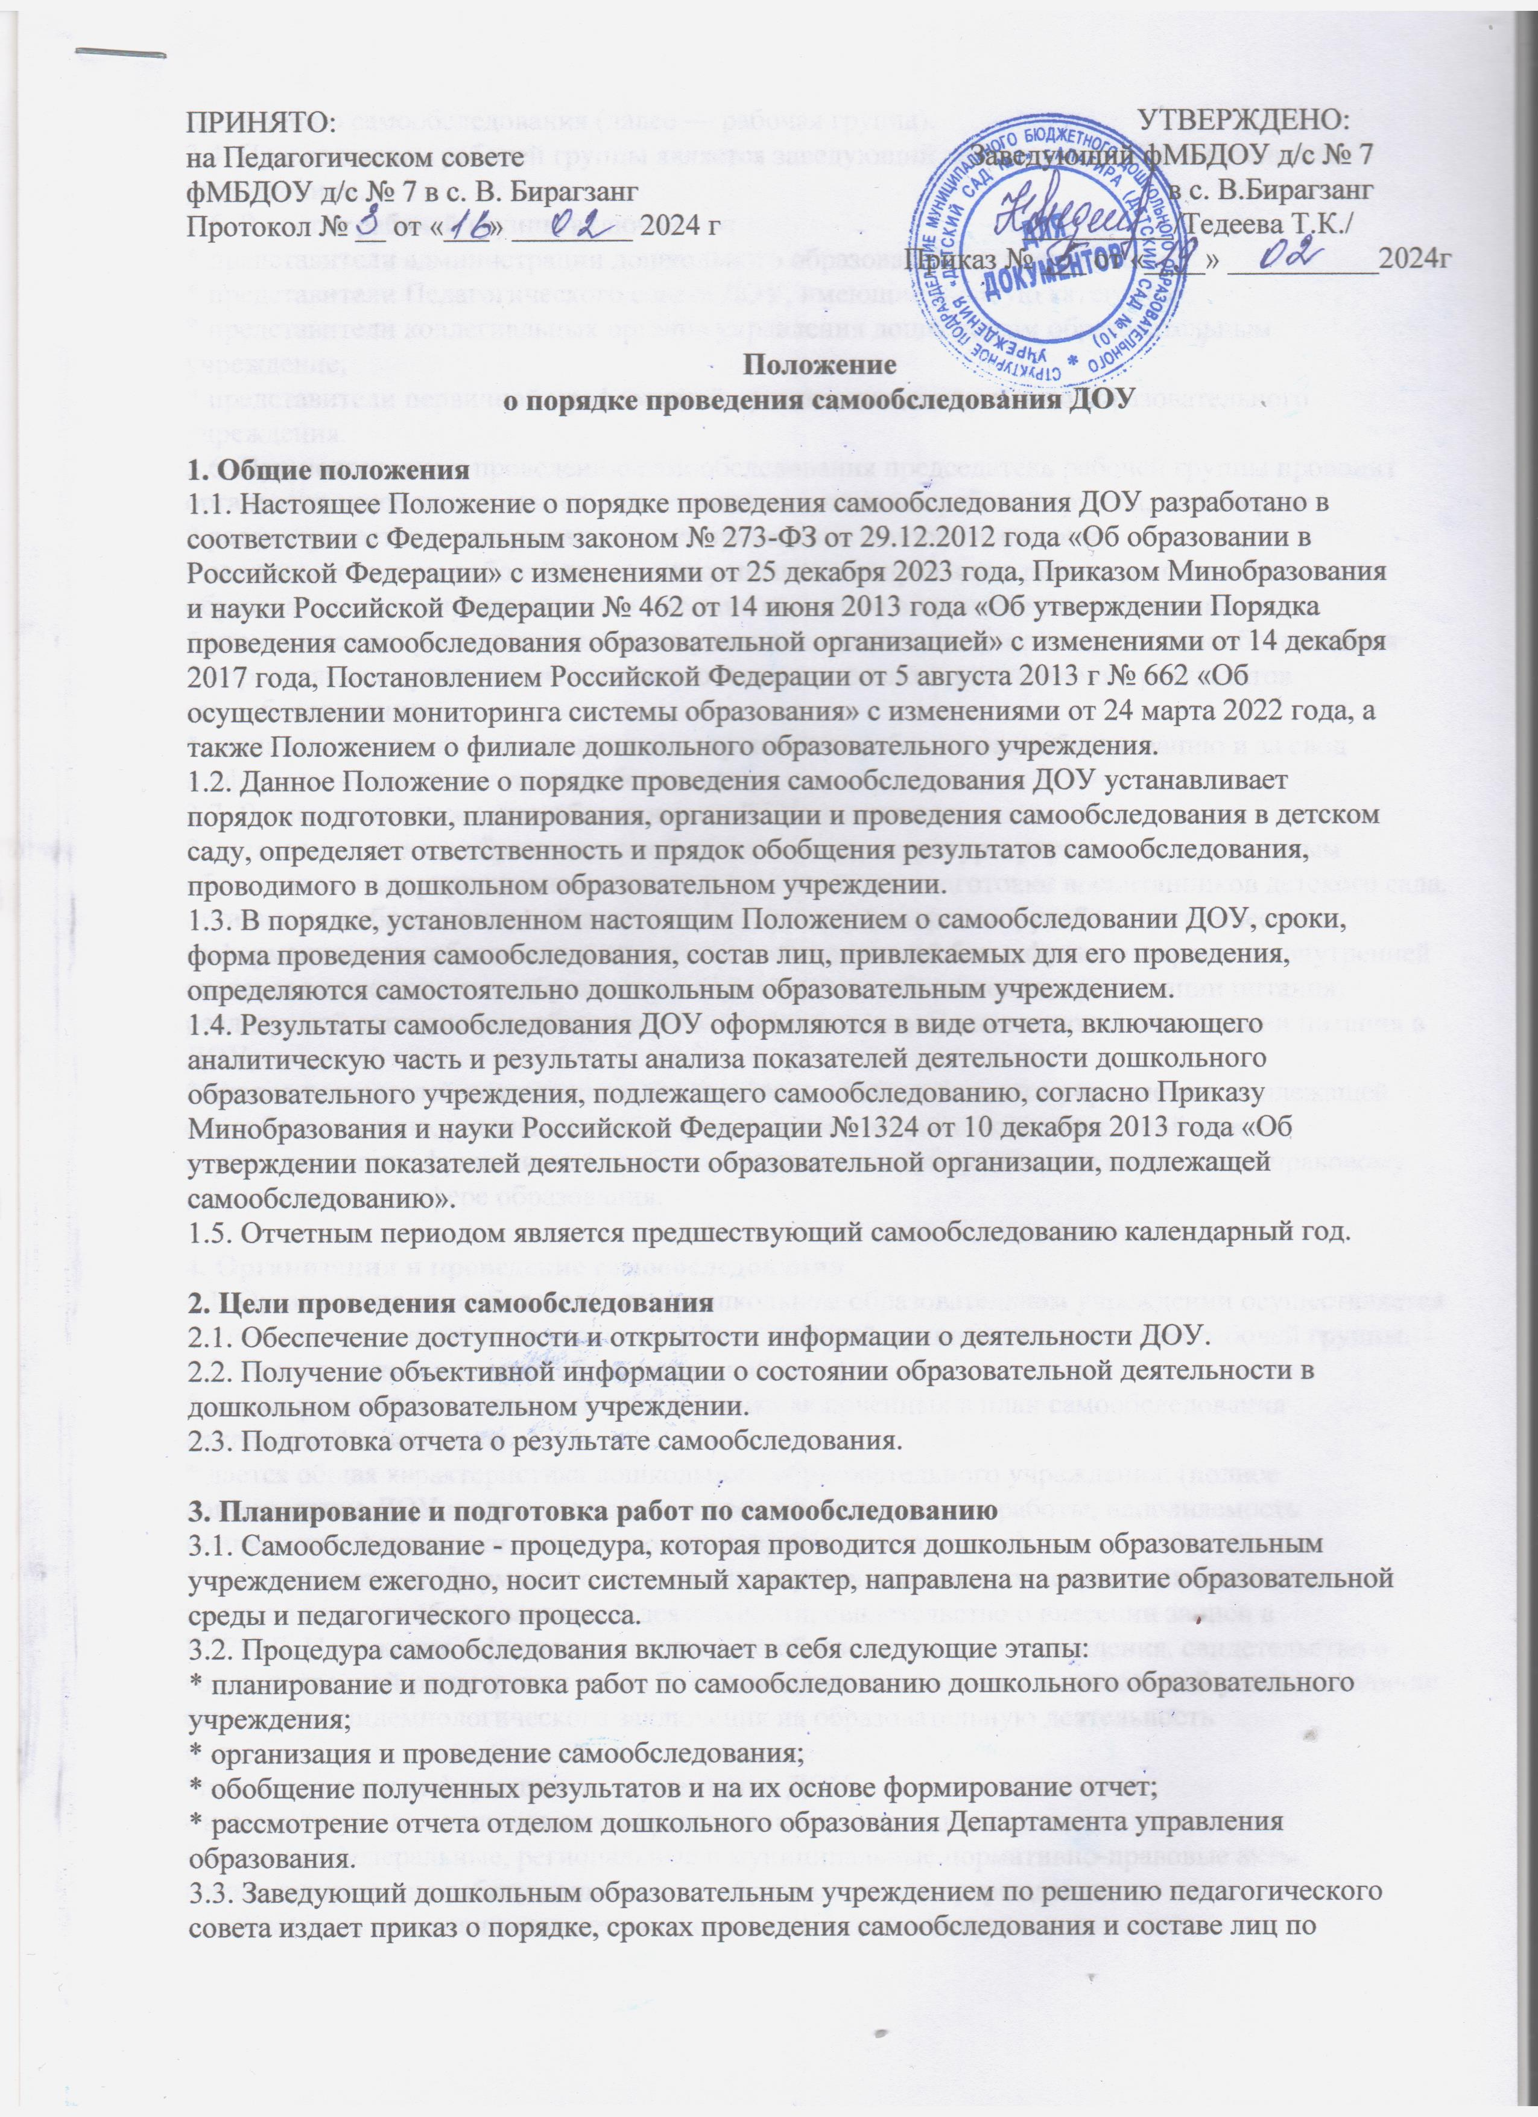проведению самообследования (далее — рабочая группа).
3.4. Председателем рабочей группы является заведующий дошкольным образовательным
учреждением.
3.5. В состав рабочей группы включаются:
* представители администрации дошкольного образовательного учреждения;
* представители Педагогического совета ДОУ, имеющие высшую категорию;
* представители коллегиальных органов управления дошкольным образовательным
учреждение;
* представители первичной профсоюзной организации дошкольного образовательного
учреждения.
3.6. При подготовке к проведению самообследования председатель рабочей группы проводит
организационное подготовительное совещание с членами рабочей группы, на котором:
* рассматривается и утверждается план проведения самообследования;
* за каждым членом рабочей группы закрепляются направления работы дошкольного
образовательного учреждения, подлежащие изучению в процессе самообследования;
* уточняются вопросы, подлежащие изучению и оценке в ходе проведения самообследования
* определяются сроки предварительного и окончательного рассмотрения результатов
самообследования;
* назначаются ответственные лица за координацию работ по самообследованию и за свод
и оформление результатов самообследования.
3.7. В план проведения самообследования ДОУ включается:
* проведение оценки образовательной деятельности, структуры управления дошкольным
образовательным учреждением, содержания и качества подготовки воспитанников детского сада, организации образовательной деятельности, качества кадрового, учебно- методического, информационного обеспечения, материально-технической базы, функционирования внутренней системы оценки качества образования, медицинского обеспечения, организации питания, реализуемой согласно разработанному и утвержденному Положению об организации питания в ДОУ;
* анализ показателей деятельности дошкольного образовательного учреждения, подлежащей самообследованию, устанавливаемых федеральным органом исполнительной власти, осуществляющим функции по выработке государственной политики и нормативно-правовому регулированию в сфере образования.

4. Организация и проведение самообследования
4.1. Организация самообследования в дошкольном образовательном учреждении осуществляется в соответствии с планом по его проведению, который принимается решением рабочей группы.
4.2. При проведении оценки образовательной деятельности:
* дается развернутая характеристика и оценка включенных в план самообследования направлений и вопросов;
* дается общая характеристика дошкольного образовательного учреждения: (полное наименование ДОУ и адрес, год ввода в эксплуатацию, режим работы, наполняемость
по проекту и фактически, комплектование групп воспитанников);
* представляется информация о наличии правоустанавливающих документов (лицензия
на право ведения образовательной деятельности, свидетельство о внесении записи в
ЕГРЮЛ, Положения о структурном подразделении дошкольного образовательного учреждения, свидетельство о государственной регистрации права безвозмездного пользования на земельный участок, наличие санитарно-эпидемиологического заключения на образовательную деятельность
и др.;
*представляется информация о документации ДОУ:
- номенклатура дел дошкольного образовательного учреждения;
- основные федеральные, региональные и муниципальные нормативно-правовые акты,
регламентирующие работу дошкольного образовательного учреждения;
- личные дела воспитанников детского сада, книги движения;

- программа развития дошкольного образовательного учреждения;
- образовательные программы и их соответствие ФГОС ДО;
- учебный план дошкольного образовательного учреждения, разработанный согласно принятому Положению об индивидуальном учебном плане в ДОУ;
- годовой план работы дошкольного образовательного учреждения;
- рабочие программы педагогических работников детского сада (их соответствие основной образовательной программе и ФГОС ДО), соответствующие требованиям Положения о рабочей программе педагога ДОУ;
- журналы учёта занятий по дополнительному образованию, планы работы кружков, секций и студий;
- расписание занятий и режим дня;
- ежегодный публичный доклад заведующего детским садом;
- акты готовности дошкольного образовательного учреждения к новому учебному году,
акты-разрешения на использование помещений и оборудования, протоколы проверки
вентиляционных систем, пожарной сигнализации, устройств заземления;
- документы, регламентирующие предоставление платных образовательных услуг;
- договоры дошкольного образовательного учреждения с родителями (законными представителями) воспитанников;
- представляется информация о документации ДОУ, касающейся трудовых отношений;
- личные дела сотрудников, трудовые и медицинские книжки, книги движения трудовых
и медицинских книжек;
- приказы по кадрам, книга регистрации приказов по кадрам;
- трудовые договоры (контракты) с сотрудниками и дополнительные соглашения к
трудовым договорам;
- должностные инструкции работников детского сада, соответствие Профстандартом;
- Правила внутреннего трудового распорядка работников дошкольного образовательного
учреждения;
- Режим работы детского сада;
- Штатное расписание;
- Журнал трехступенчатого контроля за состоянием охраны труда;
- Журналы проведения вводного, первичного на рабочем месте и целевого инструктажей;
- Журналы регистрации несчастных случаев с обучающимися и сотрудниками
дошкольного образовательного учреждения;
- Коллективный договор.
4.3. При проведении оценки системы управления ДОУ:
* дается характеристика сложившейся в дошкольном образовательном учреждении системы управления, включая структурные подразделения: коллегиальные органы управления, совещания, методические объединения, педагогические советы, приказы, анализ выполнения образовательной программы, рабочих программ педагогических работников);
* дается оценка результативности и эффективности, действующей в дошкольном
образовательном учреждении системы управления на повышение качества предоставляемых образовательных услуг (эффективность системы контроля со стороны администрации, технологии управления, внедрение и использование ИКТ в управлении).
* дается оценка обеспечения координации деятельности педагогической, медицинской и
психологической работы в детском саду;
* даётся оценка обеспечения координации деятельности педагогической, медицинской и
психологической работы в дошкольном образовательном учреждении, проводящийся
согласно Положению о социально-психологической службе ДОУ;
* дается оценка социальной работы дошкольного образовательного учреждения (работа
педагога-психолога, социального педагога);
* дается оценка взаимодействия семьи и детского сада (планы и протоколы заседаний
Родительского комитета ДОУ, родительских собраний);
* дается оценка организации работы по предоставлению льгот (локальные акты, приказы,
соблюдение законодательных норм и др.).

4.4. При проведении оценки содержания и качества подготовки обучающихся:
* анализируется и оценивается состояние воспитательной работы (социальный паспорт ДОУ, система и формы воспитательной работы, воспитательные и культурно-массовые мероприятия, наличие зеленых уголков для реализации проектной и исследовательской деятельности детей);
* анализируется и оценивается состояние организации дополнительного образования (реализация программы дополнительного образования, материально-техническое и методическое обеспечение, вовлеченность детей в кружки, студии и секции), реализуемого в соответствии с Положением о дополнительном образовании в ДОУ;
* проводится анализ работы по изучению мнения участников образовательных отношений
о деятельности дошкольного образовательного учреждения;
* проводится анализ и дается оценка качеству подготовки обучающихся детского сада
(результаты мониторинга промежуточной и итоговой оценки уровня развития воспитанников, соответствие содержания и качества подготовки детей Федеральному государственному стандарту дошкольного образования).
4.5. При проведении оценки организации образовательной деятельности анализируются и
оцениваются:
* учебный план, его структура, характеристика и выполнение;
* анализ нагрузки воспитанников;
* анализ форм работы с обучающимися, имеющими особые образовательные потребности;
* сведения о наполняемости групп;
* организация обучения по программам специального (коррекционного) обучения;
* иные показатели.
4.6. При проведении оценки качества кадрового обеспечения анализируется и оценивается:
* профессиональный уровень кадров дошкольного образовательного учреждения;
* количество педагогических работников, обучающихся в ВУЗах, имеющих высшее и
среднее специальное образование;
* количество педагогов с высшей, первой квалификационное категорией и без категории;
* количество педагогов, имеющих звания;
* укомплектованность дошкольного образовательного учреждения кадрами;
* система работы по аттестации педагогических кадров, осуществляемая согласно принятому Положению об аттестации педагогических работников ДОУ, по повышению квалификации и переподготовке педагогических работников - согласно утвержденному Положению о повышении квалификации работников ДОУ и ее результативность;
* возрастной состав педагогических работников.
4.7. При проведении оценки качества учебно-методического обеспечения анализируется и
оценивается:
* система и формы организации методической работы дошкольного образовательного
учреждения;
* содержание экспериментальной и инновационной деятельности;
* использование и совершенствование образовательных технологий, дистанционных;
* результаты работы по обобщению и распространению передового педагогического
опыта.
4.8. При проведении оценки качества библиотечно-информационного обеспечения
анализируется и оценивается:
* обеспеченность ДОУ учебно-методической и художественной литературой;
* общее количество единиц хранения фонда библиотеки, обновление фонда;
* наличие канала доступа в сеть Интернет, сайт, электронная почта;
* оформление информационных стендов.
4.9. При проведении оценки качества материально-технической базы анализируется и
оценивается:
* состояние и использование материально-технической базы и соответствие ее требованиям СанПиН (сведения о наличии зданий и помещений для организации образовательной деятельности, музыкального и спортивного залов, спортивной площадки, бассейна, групповых комнат и площадок для прогулок, навесов, игрового и спортивного оборудования);
* соблюдение в детском саду мер пожарной и антитеррористической безопасности (наличие автоматической пожарной сигнализации, первичных средств пожаротушения, тревожной кнопки, камер видеонаблюдения, договоров на обслуживание с соответствующими организациями и др.);
* состояние территории детского сада (состояние ограждения и освещение участка, наличие и состояние необходимых знаков дорожного движения и др.).
4.10. При оценке качества медицинского обеспечения ДОУ, системы охраны здоровья
воспитанников анализируется и оценивается:
* медицинское обслуживание, условия для оздоровительной работы;
* наличие медицинского кабинета и соответствие его действующим санитарным правилам, наличие медицинских работников;
* регулярность прохождения сотрудниками дошкольного образовательного учреждения
медицинских осмотров;
* анализ заболеваемости воспитанников;
* сведения о случаях травматизма и пищевых отравлений среди воспитанников;
* сбалансированность расписания занятий с точки зрения соблюдения санитарных норм;
* соблюдение санитарно-гигиенического режима в помещениях детского сада;
* анализ оздоровительной работы с детьми.
4.11. При оценке качества организации питания анализируется и оценивается:
* работа администрации детского сада по контролю за качеством приготовления пиши;
* договоры с поставщиками продуктов;
* качество питания и соблюдение питьевого режима:
* наличие необходимой документации по организации питания.
4.12. При проведении оценки функционирования внутренней системы оценки качества
образования анализируется и оценивается:
* наличие документов, регламентирующих функционирование внутренней системы
оценки качества образования;
* наличие лица, ответственного за организацию функционирования внутренней системы
оценки качества образования;
* план работы ДОУ по обеспечению функционирования внутренней системы оценки
качества образования и его выполнение;
* информированность участников образовательных отношений о функционировании
внутренней системы оценки качества образования в дошкольном образовательном
учреждении.

5. Обобщение полученных результатов и формирование отчета
5.1. Информация, полученная в результате сбора сведений в соответствии с утверждённым
планом самообследования, членами рабочей группы передаётся лицу, ответственному за
свод и оформление результатов самообследования дошкольного образовательного
учреждения, не позднее, чем за три дня до предварительного рассмотрения рабочей группой
результатов самообследования.
5.2. Лицо, ответственное за свод и оформление результатов самообследования дошкольного
образовательного учреждения, обобщает полученные данные и оформляет их в виде отчёта.
5.3. Отчет включает аналитическую часть и результаты анализа показателей деятельности
дошкольного образовательного учреждения.
5.4. На предварительном рассмотрении отчета рабочей группой уточняются отдельные
вопросы, высказываются мнения о необходимости сбора дополнительной информации,
обсуждаются выводы и предложения по итогам проведенного в ДОУ самообследования.
5.5. После окончательного рассмотрения результатов самообследования итоговая форма
отчета направляется на рассмотрение органа управления дошкольным образовательным
учреждением, к компетенции которого относится изучение данного вопроса.
5.6. Отчет утверждается приказом заведующего дошкольным образовательным учреждением
и заверяется печатью.

5.7. Размещение отчета на официальном сайте дошкольного образовательного учреждения в
сети "Интернет" и направление его учредителю осуществляются не позднее 20 апреля
текущего года.

6. Ответственность
6.1. Члены рабочей группы несут ответственность за выполнение данного Положения о
проведении самообследования ДОУ и соблюдения порядка установленных сроков его
проведения в соответствии требованиями законодательства Российской Федерации.
6.2. Ответственным лицом за организацию работы по проведению самообследования
является заведующий дошкольным образовательным учреждением или уполномоченное им
лицо.

7. Заключительные положения
7.1. Настоящее Положение о самообследовании является локальным нормативным актом
ДОУ, принимается на Педагогическом совете с учетом предложений, утверждается (либо
вводится в действие) приказом заведующего дошкольным образовательным учреждением.
7.2. Все изменения и дополнения, вносимые в настоящее Положение, оформляются в
письменной форме в соответствии действующим законодательством Российской Федерации.
7.3. Положение принимается на неопределенный срок. Изменения и дополнения к
Положению принимаются в порядке, предусмотренном п.7.1. настоящего Положения.
7.4. После принятия Положения (или изменений и дополнений отдельных пунктов и
разделов) в новой редакции предыдущая редакция автоматически утрачивает силу.

